CONSTRUCCION DEL SABER

ELABORADO POR:

KAREN DANIELA GÓMEZ ÁLVAREZ

GRADO: 9ºA
MATERIA: QUÍMICA- FÍSICA
MAESTRA: ROSIO

INSTITUCION EDUCATIVA FE Y ALEGRIA NUEVA GENERACION
“FORMANDO PARA EL AMOR Y LA VIDA”
BELLO, MAYO 2014

2. Pregunta problematizadora: ¿Por qué es importante la preservación de las especies animales que se encuentran en peligro de extinción?
3. Hipótesis:
A medida que se da la evolución aparecen especies diferentes, al igual que otras se extinguen, esto ocurre en lapsos de millones y millones de años. La extinción de especies es considerada un fenómeno completamente natural, pues aquellas que no logran adaptarse a los cambios que ocurren en su ecosistema tienden a desaparecer o a transformarse. Pero en la actualidad, está sucediendo que esta extinción no es de una manera tan natural, ni por razones evolutivas sino por la intervención del hombre como un ente destructivo qué además de cazar a los animales por razones deportivas y recreativas, destruye su habita día tras día y los expone en Zoológicos, privándoles su libertad.
La diversidad biológica es un recurso invaluable e irremplazable. La calidad de vida de los humanos depende de la preservación de las especies animales y vegetales alrededor del mundo, las plantas y animales tienen gran importancia y contribuyen a la vida humana en aspectos como la medicina, ecología, comercio, estético, recreacional… Las especies en peligro deben ser protegidas y salvadas de modo que las futuras generaciones puedan experimentar su presencia y valor.
Todos los seres vivos llegan a el mundo para cumplir una función, la naturaleza desde su majestuosidad y perfección trata de mantener un equilibrio, por ejemplo: los animales carnívoros regulan la sobrepoblación con un fenómeno llamado: depredador-presa, los herbívoros su excremento es excelente abono para la tierra, Las aves ayudan a la dispersión de semillas y a la polinización entre otros. Por eso afectar este equilibrio trae devastadoras consecuencias para la vida en el planeta.
Judy Moody en el libro transmite con su entusiasmo por cuidar el mundo, algunos datos sobre animales que están en vía de extinción por causa de nuestro consumismo en exceso que acaba con los bosques tropicales y con ellos sus especies, el personaje hablaba del Casuario. Además de brindarnos alternativas para transformar nuestro hogar la tierra, aunque sea con acciones pequeñas como Sembrar árboles, hacer abono orgánico, reciclar, apagar las luces que no están en uso, ahorrar agua entre otras.
Es esencial que creemos una conciencia colectiva desde los colegios, para que siguiendo el modelo de la niña de tercero podamos contribuir con acciones de cambio que pueden esparcirse como el “efecto mariposa” y favorezcan a todos y todas.

4. Teorías (investigación)

-"Congelan material genético de animales en peligro
Cada tres minutos desaparece del planeta una especie silvestre, y se desmontan seis hectáreas de selva tropical para uno humano. Ante esto, científicos del Jardín Zoológico de Buenos Aires están preservando material genético congelado, que en su momento y lugar, se utilizarán para reintroducir especies extinguidas o en peligro de extinción. El Proyecto se llama "ARCA" (Asistencia a la Reproducción y Conservación animal", y utiliza la técnica de criopreservación (frozen zoo=zoológico congelado, o banco de genes). Se está aplicando en ganadería hace 25 años, y ahora la están empleando en los zoológicos de varias partes del mundo con los fines mencionados. El banco de genes, como un arca de Noé moderna permitirá conservar la diversidad genética original de las especies. Y dice Luis Jácome, director del proyecto ALCA, que “pasado el “diluvio" que hemos desatado los humanos, existirá así posibilidad de devolverlas a la naturaleza".
"AQUÍ LA GENETICA ESTÁ EN FUNCIÓN DE AYUDAR A PALIAR ALGO DE LA DESTRUCCIÓN QUE LOS SERES HUMANOS HACEMOS AL PLANETA."
-Edward Osborne Wilson, en su libro The Future of Life (ISBN 0-679-76811-4), estima que con el actual ritmo de destrucción humana de la biosfera la mitad de las formas de vida se extinguirán en 100 años. Otros científicos consideran que estas estimaciones son exageradas.
-Ni el cambio climático ni el impacto de asteroides. Los grandes animales que poblaron la tierra hace 50.000 años sucumbieron a la caza. Ésta es, al menos, la conclusión de una nueva teoría sobre la extinción masiva de los animales de gran tamaño, basada en hallazgos fósiles.
Quizás el hombre moderno y el antiguo tienen más en común de lo que parece a simple vista. Según un estudio, la caza podría haber provocado la extinción masiva de animales de gran tamaño en todo el mundo, del mismo modo que la depredadora acción humana tiene hoy desbaratado el cambio climático.
Este nuevo informe revela que la caza, no el cambio climático, podría haber sido la culpable del fin de estas especies. De acuerdo con esta tesis, de la Universidad de Wisconsin, la depredación de las antiguas poblaciones humanas habría conducido a animales de gran tamaño a la extinción.
Si esta teoría fuera cierta, podría afirmarse que la primera acción del hombre al llegar a un nuevo territorio habría sido cazar todos los todos los animales de gran tamaño.

5. Comprobación experimentación 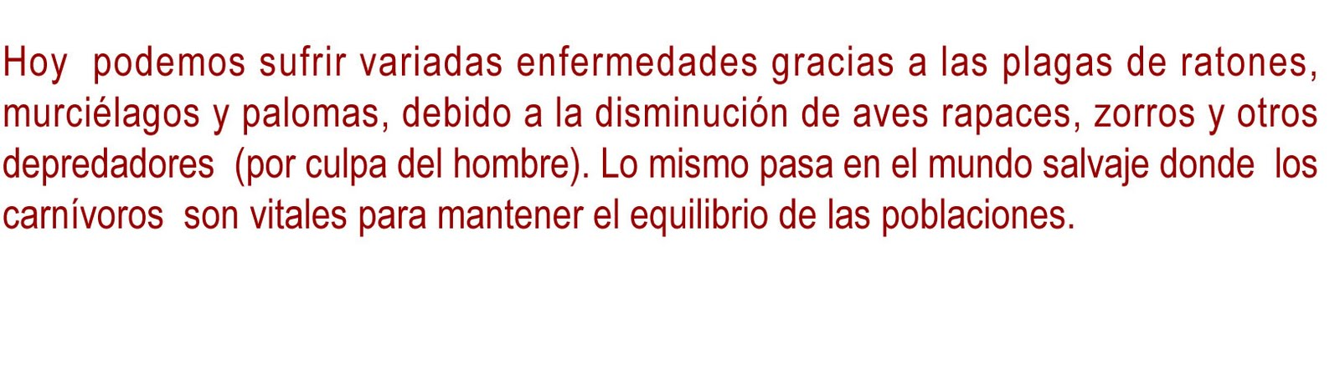
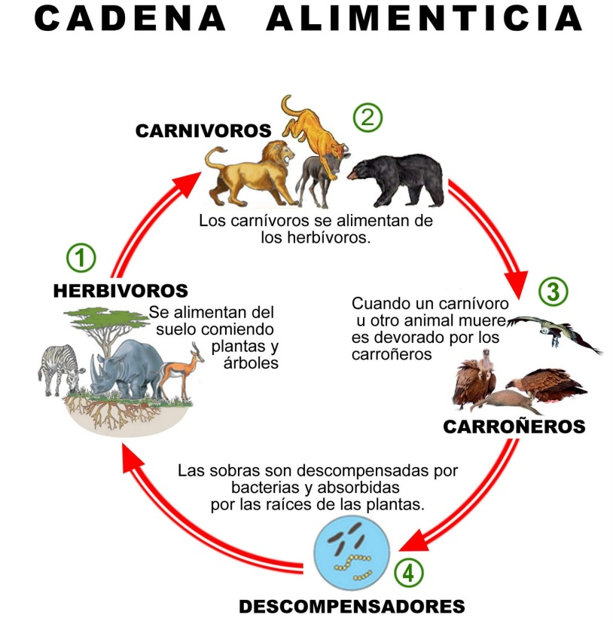
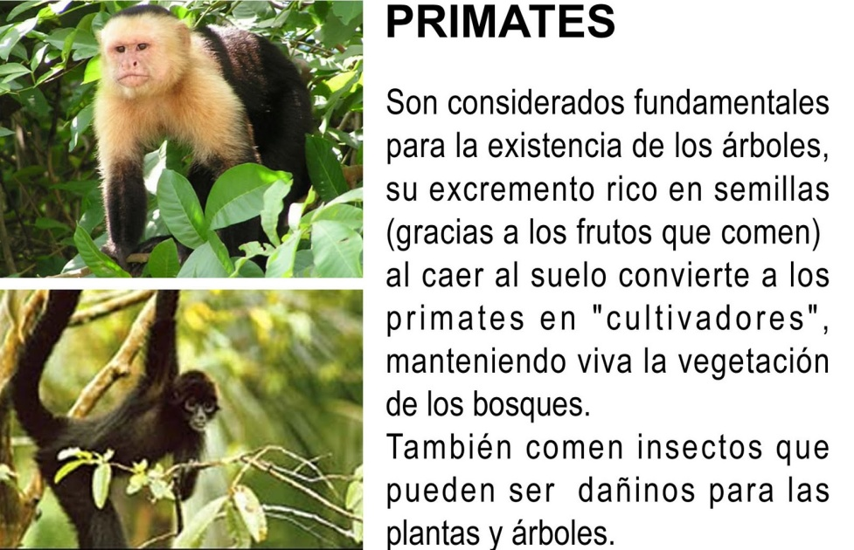

6. Conclusión: Con el libro de Judy Moody de Megan Macdonal se nos invita a sensibilizarnos sobre el cuidado del medio ambiente, a reducir nuestra huella de carbono a partir de la siembra de árboles, a entender que los animales en vía de extinción es una problemática que perturba el equilibrio de la naturaleza por causa del hombre y qué es importante detener. Todo fue a través de una narrativa infantil, que nos permitió con un lenguaje sencillo conocer datos científicos. Además los diferentes avances genéticos han permitido conservar gran cantidad de especies, pero aun así no es suficiente es necesario que todos demos nuestro granito de arena para construir una nación verde y consiente.

